## 省检察院党组书记、代理检察长叶晓颖到娄底检察调研

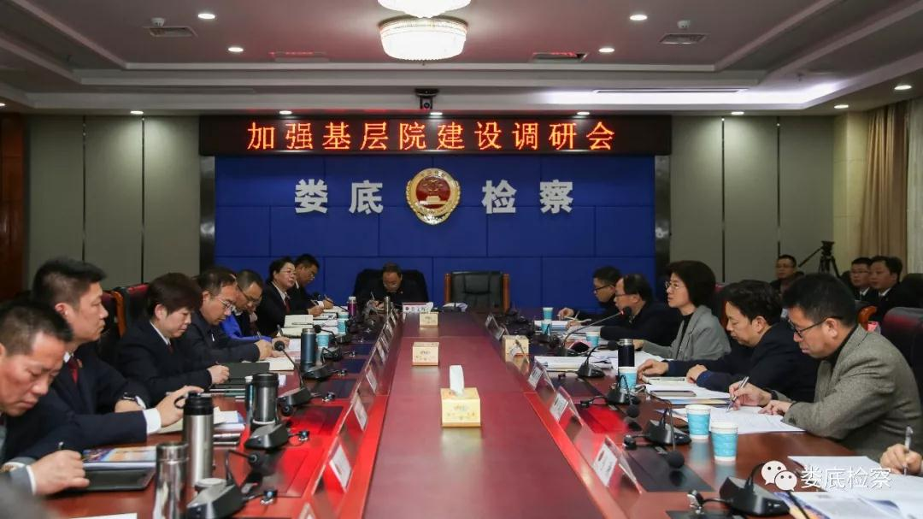

12月25日，湖南省人民检察院党组书记、代理检察长叶晓颖到娄底市人民检察院调研基层检察院建设工作情况。省院党组成员、政治部主任董石桂陪同调研，娄底市委常委、政法委书记陈旌参加调研。

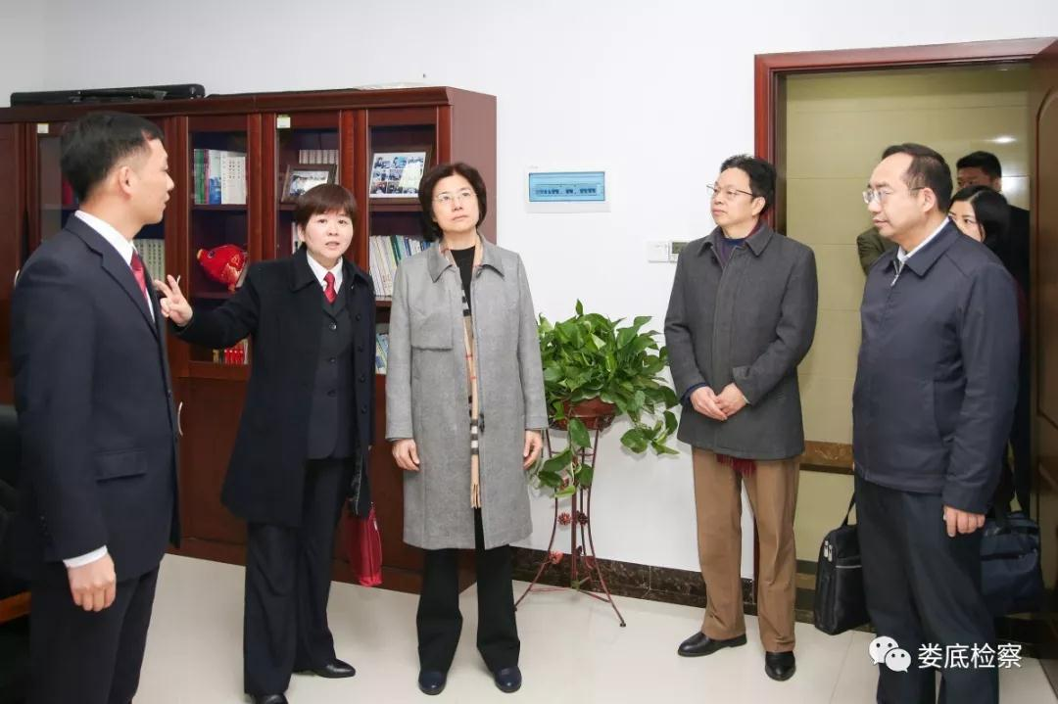

考察娄底市检察院新媒体中心

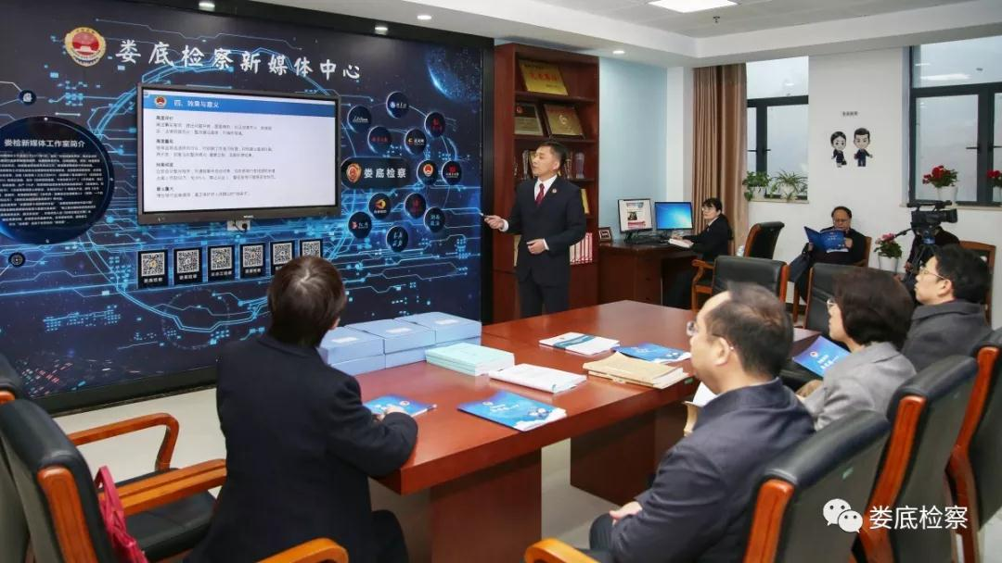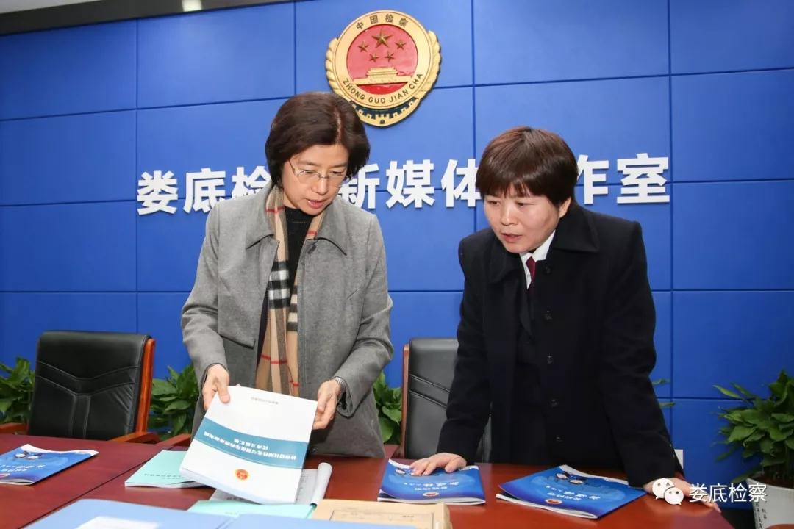

听取检察建议工作情况介绍

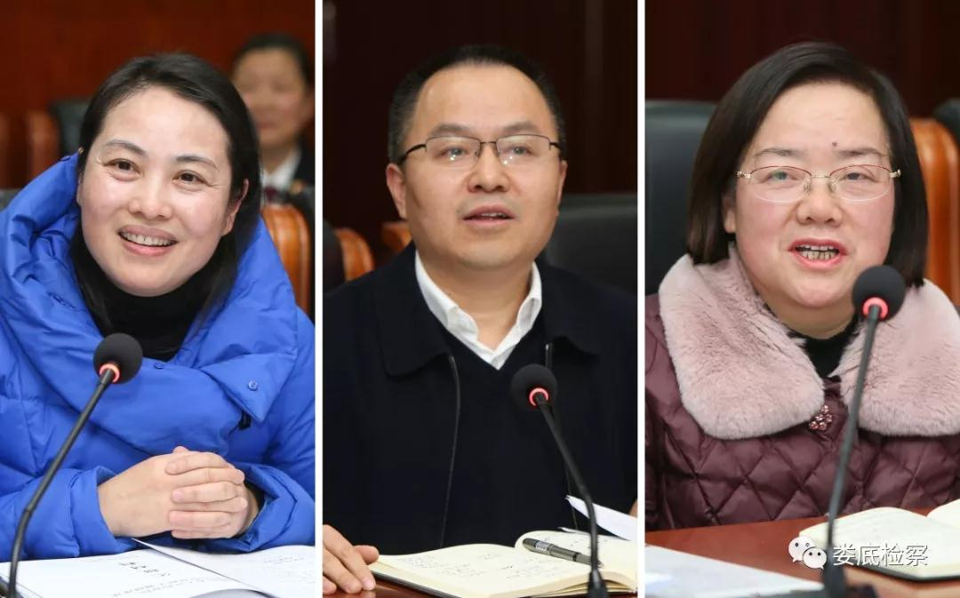

全国人大代表彭祁、省人大代表贺军民、曾永娥发言

座谈会上，叶晓颖首先对娄底市党委、人大、政府、政协和社会各界长期以来关心、支持和监督检察工作表示感谢，对娄底检察机关取得的工作成绩给予充分肯定。她说，娄底市检察机关很多工作走在全省前列，队伍建设、扫黑除恶、公益诉讼、司法人员职务犯罪侦查等工作取得了很好的成绩。

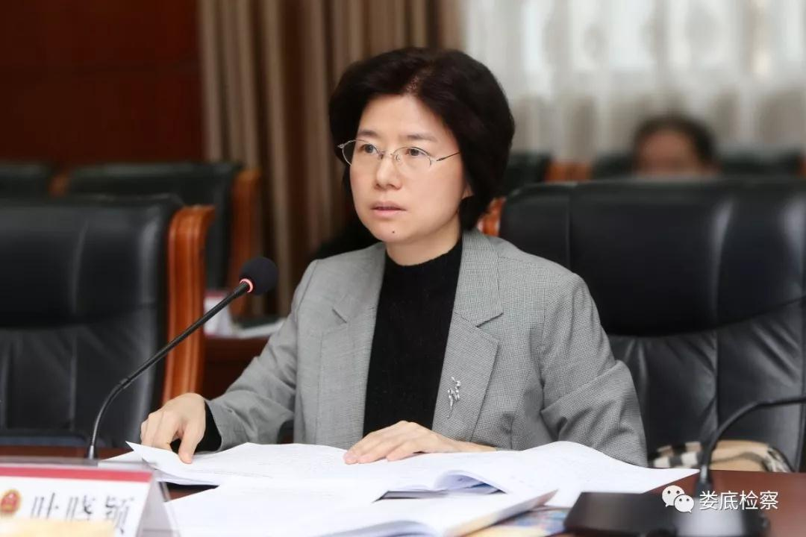

“基层院建设是一项战略性、全局性、基础性工作。”叶晓颖指出，高检院张军检察长强调，以新时代检察监督能力现代化促进国家治理能力、法治建设能力现代化，“根”在抓基层打基础。基层人多、案多、事情多，广大基层检察干警以极大的工作热情，克服重重困难，为检察工作作出了重大贡献。全省检察机关要以问题为导向推动基层院建设补短板、解难题。上级院要加强对基层院建设的领导、指导，将新时代检察工作理念落实到基层，优化基层院领导班子结构，推动各类检察要素和资源向基层倾斜，带着责任和感情帮助基层解决实际问题，切实为基层减负。

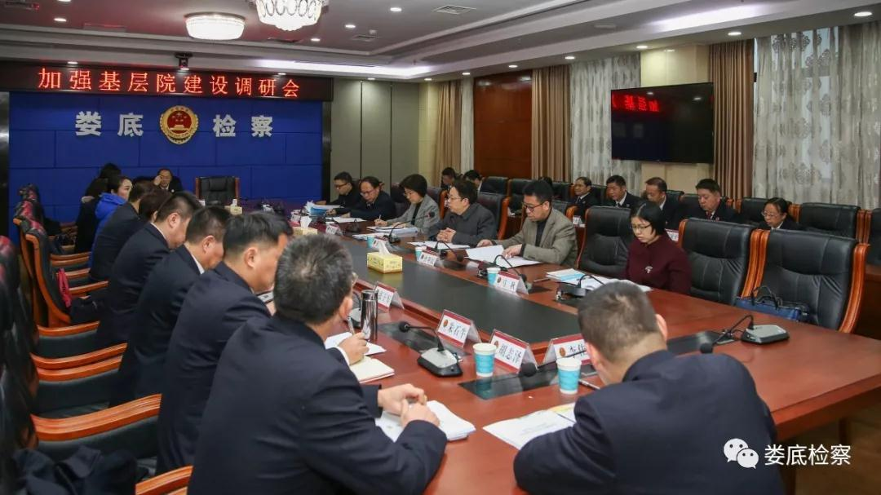

“我的第七个建议是，希望省院重视基层院的建议。”娄底市娄星区检察院检察长王理丽在座谈会上如是说。

“这是一个很尖锐的意见。调研不是听完就走，没有下文。大家提出的队伍建设、司法体制改革、检务保障方面的问题，省院党组将梳理形成问题清单，一条一条地认真研究，分类分层一个一个的想办法解决。属于共性问题的，从全省层面集中研究推动解决；属于个性问题的，帮助个别单位协调解决；属于顶层设计的，我们报高检院研究。省院党组有信心、有决心在高检院、省委领导下推动问题逐步解决。”叶晓颖回答道。

“班子作风，关键在于一把手。检察长有热情和韧劲，肯定能抓好班子、带好队伍、干好工作。”叶晓颖要求，基层院要以“有为才有位”的意识谋发展、重自强。领导班子成员特别是检察长要发挥“头雁效应”，做好表率。要加强实干型、团结型、廉洁型班子建设，集中精力抓落实。要着力锻造“四个铁一般”的检察队伍，推动各项工作争先进、创一流。

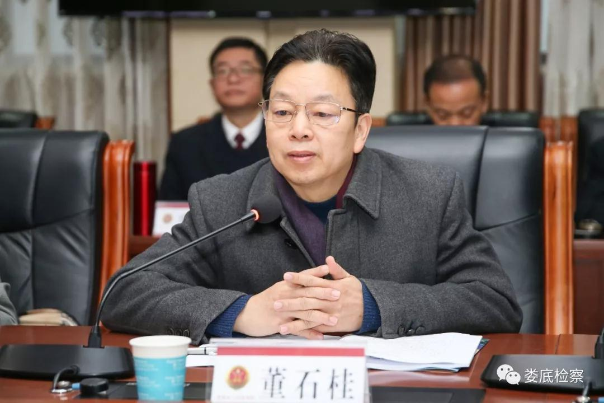

省院党组成员、政治部主任董石桂主持

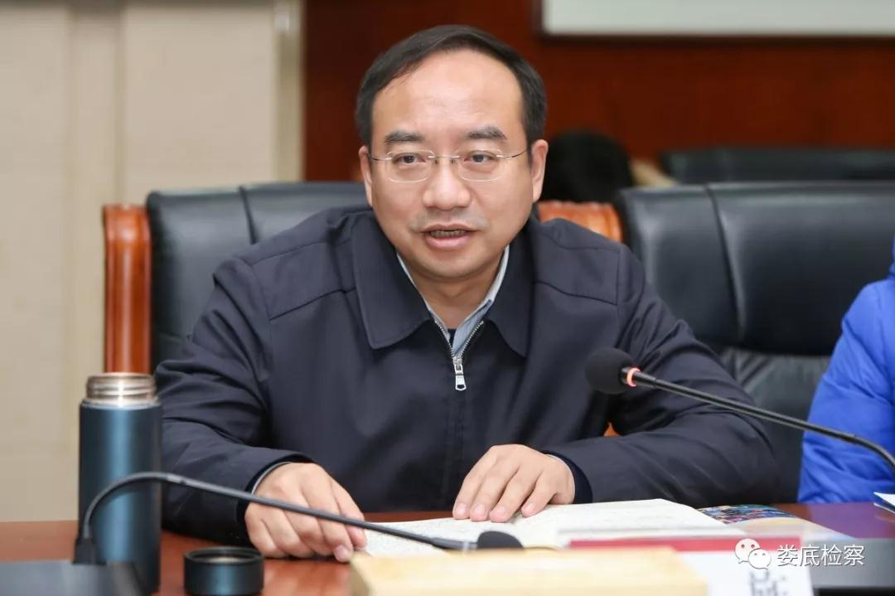

座谈会上，娄底市委常委、政法委书记陈旌同志代表市委、市政府向叶晓颖一行表示了热烈的欢迎。陈旌表示，近年来，全市检察机关充分履职，政治站位有高度，服务大局有举措，执法办案有作为，司法改革有力有序，检察形象有提升，为娄底发展提供了优质的法治保障，市委政法委将以省检察院此次视察为契机，继续全力支持娄底检察工作，助推娄底检察创造更好佳绩。

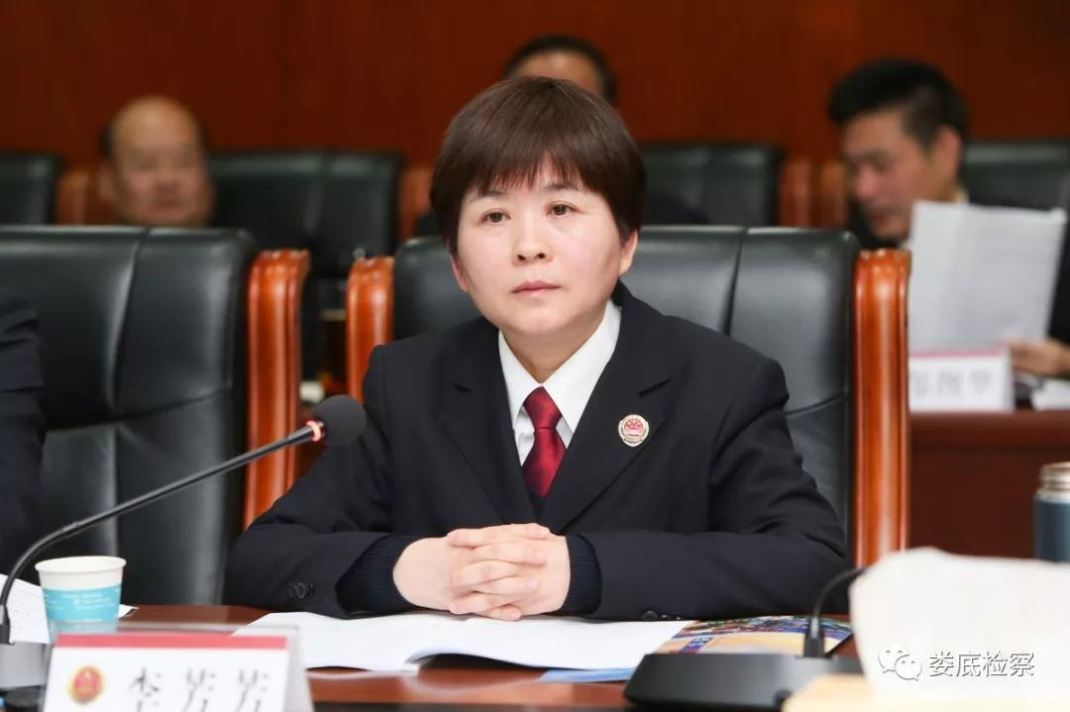

市院党组书记、检察长李芳芳汇报了娄底推进基层检察院建设的工作情况，近年来，娄底市检察院对照省院和市委要求，按照“统筹规划，因地制宜，两级联动，全面创优”的思路，既做好规定动作，又主动作为，全市5个基层院共荣获国家级荣誉19项省级荣誉51项，推选出了全国模范检察官、湖南好人谢新星，基层院建设呈现多点开花的局面。

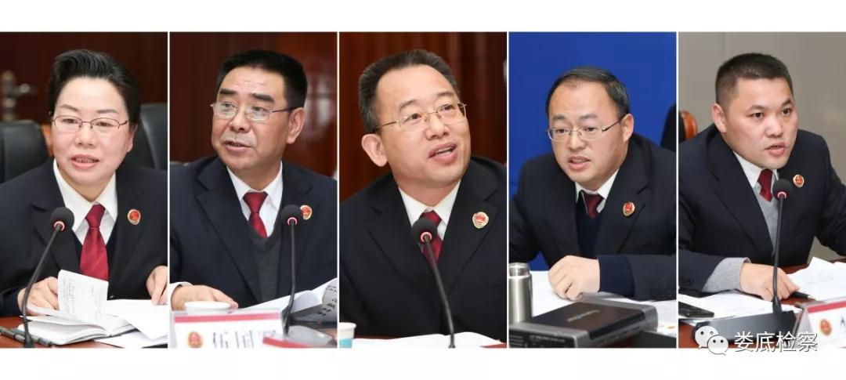

全国人大代表彭祁,省人大代表贺军民、曾永娥进行了发言。娄底各县区检察院检察长汇报了基层院建设工作情况。娄底市检察院班子成员、相关部门主要负责人参加了座谈会。